
2022年 4月28日
株式会社ホビージャパン
ホビージャパンMOOK
ホビージャパンエクストラ
特集：女の子プラモデル事情 2022
2022年4月30日(土)発売
株式会社ホビージャパン（本社：東京都渋谷区、代表取締役社長：松下大介）は、女の子プラモデルを特集した模型ムック「ホビージャパンエクストラ 特集：女の子プラモデル事情 2022」を2022年4月30日(土)より全国書店で発売いたします。

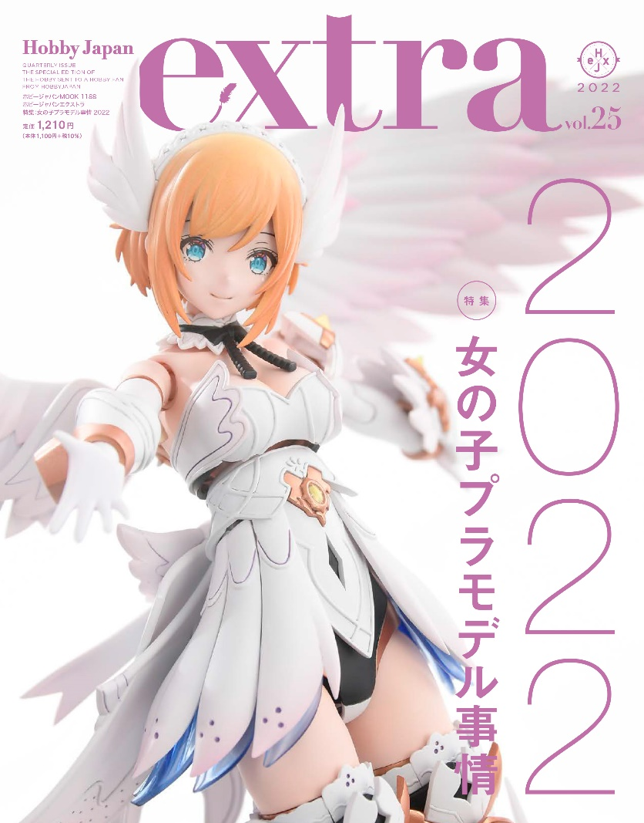
2022年現在の“女の子プラモデル”事情を総括！
ホビーメーカー各社が販売している“女の子プラモデル”を特集した模型ムック「ホビージャパンエクストラ 特集：女の子プラモデル事情 2022」を4月30日(土)に発売いたします。
2015年頃からはじまった“女の子プラモデル”ジャンルの道のりを振り返りつつ、プラモユーザーが今一番注目しているアイテム＆ジャンルを徹底調査！ 各シリーズのプロモデラーによる作例も掲載しております！ 各メーカー、商品仕様の比較＆検証も紹介するなど、2022年現在の“女の子プラモデル”ジャンルを総括した一冊となっております。

【掲載作例（一部）】
●アルカナディア ●創彩少女庭園 ●メガミデバイス ●ブロッカーズFIORE ●30 MINUTES SISTERS など
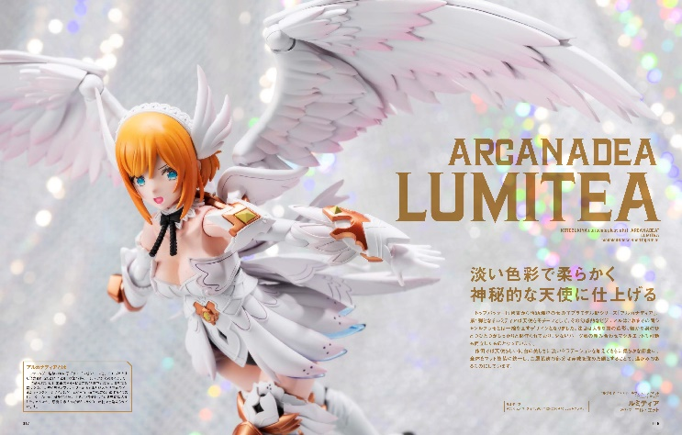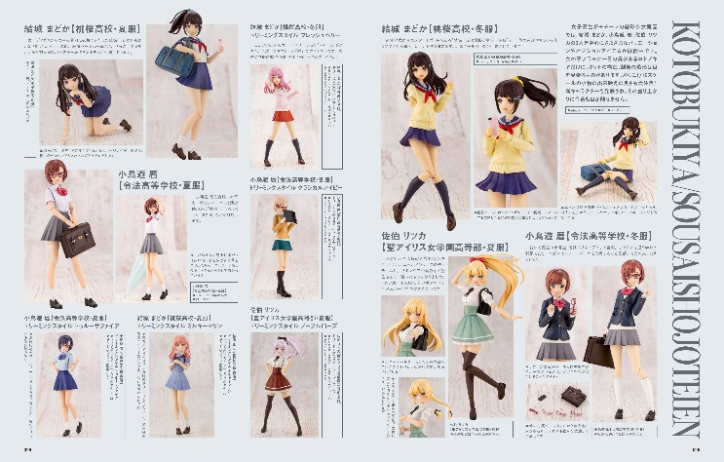
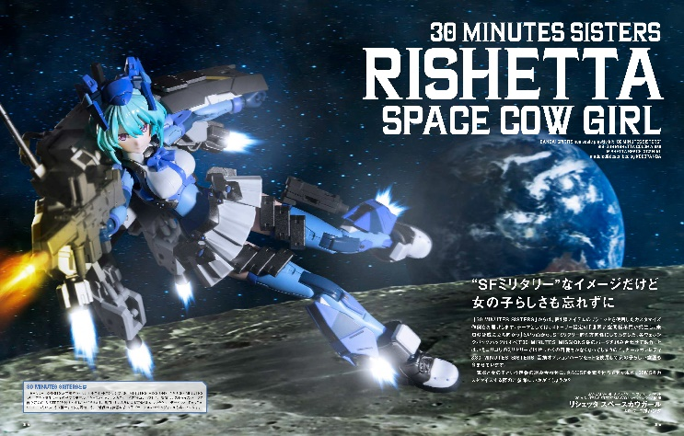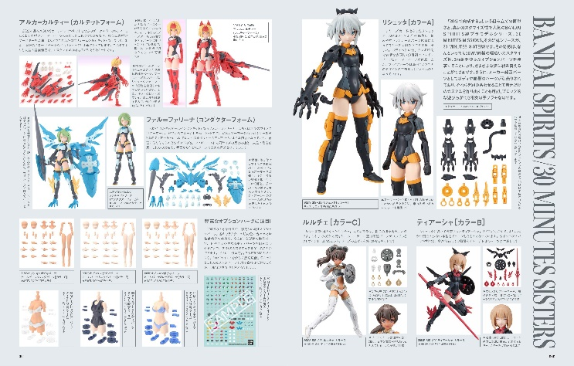

【商品情報】
ホビージャパンエクストラ 特集：女の子プラモデル事情 2022
●発売日：2022年4月30日(土)発売
●定価：1,210円（本体1,100円＋税10%）
●雑誌コード：68157-88
●ISBNコード：978-4-7986-2817-2
●JANコード：9784798628172
●判型：A4変形 中綴じ
●発売元：ホビージャパン

【権利表記】
©KOTOBUKIYA
©BANDAI SPIRITS 2021

【プレスリリースに関するお問い合わせは下記まで】
株式会社ホビージャパン 広報宣伝課 並木・有賀・岡本
〒151-0053 東京都渋谷区代々木 2-15-8 E-mail：pr@hobbyjapan.co.jp
TEL：03-5304-9115 URL：http://hobbyjapan.co.jp/

